ДОМ ЗДРАВЉА БИЈЕЉИНА
Б И Ј Е Љ И Н А

ИЗВЈЕШТАЈ
О РАДУ ДОМА ЗДРАВЉА БИЈЕЉИНА ЗА 2019. ГОДИНУ
СА ПЛАНОМ РАДА ЗА 2020. ГОДИНУ

Бијељина, јун 2020. године

Програмом рада Скупштине Градa Бијељина у 2020. години
предвиђено је разматрање
Извјештаја о раду Дома здравља Бијељина за 2019. годину са Планом рада за 2020. годину.

Извјештај са Планом рада је урађен на основу показатеља и података о раду свих служби Дома здравља Бијељина уз сагледавање потреба за што ефикаснијим организовањем и обезбјеђењем примарне здравствене заштите у 2020. години.

I УВОДНИ ДИО

Здравствена заштита грађана на подручју Града Бијељина проводи се на примарном, секударном и дијелом на терцијарном нивоу. Област здравствене заштите регулисана је Законом о здравственој заштити ("Службени гласник Републике Српске", број: 106/09 и 44/15).
Дом здравља Бијељина је јавна здравстрвена установа која се налази у категорији великих здравствених установа која пружа услуге примарног нивоа здравствене заштите за осигуранике са подручја три локалне заједнице: Бијељина, Пелагићево и Доњи Жабар. Примарни ниво здравствене заштите је заснована на практичним, научнодоказаним и социјално прихватљивим методама и технологијама, које су универзално приступачнае појединцима и породицама. То је први ниво контакта корисника здравствених услуга са здравственим системом.
Град Бијељина налази се у сјевероисточном дијелу Републике Српске и Босне и Херцеговине и обухвата равничарско-географско подручје Семберије и блага побрђа Мајевице. Територија Града захвата 734 km² претежно равничарске и равничарско-брежуљкасте низије, просјечне надморске висине око 90 метара.
Према резултатима пописа становништва, домаћинства и станова у Босни и Херцеговини из 2013. године који су објављени на сајту Агенције за статистику Босне и Херцеговине Град Бијељина броји 107.715 становника, док је број становника на подручју Пелагићева 5.220, а број становника на територији Доњег Жабара је 3.809.
Према резултатима пописа становништва, домаћинства и станова у Босни и Херцеговини из 2013. године који су објављени на сајту Завода за статистику Републике Српске Град Бијељина броји 103.874 становника, док је број становника на територији Општине Пелагићева 4.358 а у Општини Доњи Жабар 3.669.
Рад Дома здравља Бијељина је организован кроз 12 служби/центара/амбуланти, као основних организационих јединица.
Када је ријеч о породичној медицини, рад исте је организован у 42 амбуланте породичне медицине на 26 различитих локација, што наводи на закључак да је покривеност становништва примарном здравственом заштитом изузетно добра.
Дом здравља Бијељина је до краја 2019. године верификовао 55 тимова породичне медицине.
У Дому здравља Бијељина регистровано је и код Фонда здравственог осигтурања верификовано укупно 78.468 осигураних лица (у породичној медицини 73.849 осигураних и у Амбуланта за специјалистичке консултације из педијатрије 4.619 осигураних лица).
Оснивач Дома здравља Бијељина је Скупштина општине Бијељина - данас Скупштина града Бијељина.

Дом здравља Бијељина пружа услуге:

- породичне медицине;
- лабораторијске дијагностике;
- РТГ и ултразвучне дијагностике;
- стоматологије (превентивне, дјечије и опште);
- хитне медицинске помоћи;
- санитетског превоза;
- хигијенско-епидемиолошке заштите;
- имунизације против заразних болести;
- заштите и унапређење менталног здравља;
- физикалне рехабилитације у заједници;
- услуге консултативно-специјалистичке заштите из гинекологије и педијатрије;
- обезбјеђивање лијекова и медицинских средстава.

На основу Статута Дома здравља Бијељина и Правилником о унутрашњој организацији и систематизацији Дома здравља Бијељина организоване су службе/центри/амбуланте, као основне организационе јединице, у којима се обавља одређени дио здравствених услуга, односно дио послова везаних за основну дјелатност установе и то како слиједи:

1.Служба породичне медицине као носилац примарне здравствене заштите у Дому здравља Бијељина организује се кроз:

а) Амбуланте породичне медицине као унутрашње организационе јединице, и то:
- Амбуланте породичне медицине у објекту Дома здравља Бијељина у Улици Српске војске 53 Бијељина;
- Амбуланта породичне медицине у Мајевичкој улици 106, Бијељина;
- Амбуланта породичне медицине Ковиљуше, Бијељина;
- Амбуланта породичне медицине Горње Црњелово;
- Амбуланта породичне медицине Доње Црњелово;
- Амбуланта породичне медицине Велика Обарска;
- Амбуланта породичне медицине Бродац;
- Амбуланта породичне медицине Батковић;
- Амбуланта породичне медицине Дворови;
- Амбуланта породичне медицине Амајлије;
- Абуланта породичне медицине Трњаци;
- Амбуланта породичне медицине Доњи Драгаљевац;
- Амбуланта породичне медицине Вршани;
- Амбуланта породичне медицине Горњи Магнојевић;
- Амбуланта породичне медицине Горња Чађавица;
- Амбуланта породичне медицине Суво Поље;
- Амбуланта породичне медицине Ченгић;
- Амбуланта породичне медицине Главичице;
- Амбуланта породичне медицине Бањица;
- Амбуланта породичне медицине Модран;
- Амбуланте породичне медицине Јања;
- Амбуланте породичне медицине Пучиле;
- Амбуланта породичне медицине Доња Буковица;
- Амбуланта породичне медицине Ново Насеље Јања
- Амбуланта породичне медицине Доњи Жабар;
- Амбуланта породичне медицине Пелагићево.

2. Амбуланта за специјалистичке консултације из педијатрије организује се као основна организациона јединица за консултативно-специјалистички рад специјалистичких дјелатности педијатрије.

3.Амбуланта за специјалистичке консултације из гинекологије организује се као основна организациона јединица за консултативно-специјалистички рад из специјалистичких области гинекологије.

4.Служба хитне медицинске помоћи Дома здравља Бијељина, организацијом рада, обезбјеђује пружање хитне медицинске помоћи (примарног нивоа) у и изван установе на територији коју покрива Град Бијељина континуирано у току 24 сата.

5. Служба превентивне, дјечије и опште стоматологије у којој се организује и пружа зубоздравствена заштита пацијентима свих старосних група. Организује се као јединствена организациона цјелина.

6. Хигијенско-епидемиолошка служба обавља послове из домена јавног здравства и послове по наруџби других корисника услуга. Организује се као јединствена организациона цјелина.

7. Служба лабораторијске дијагностике се организује за обављање лабораторијских услуга примарног нивоа. Организује се као јединствена организациона цјелина.

8. Центар за физикалну рехабилитацију у заједници обезбјеђује промоцију здравља, преванцију инвалидности, као и физикалну рехабилитацију, те бригу и помоћ онеспособљеним. Организује се као јединствена организациона цјелина.

9. Центар за заштиту менталног здравља обезбјеђује промоцију и превенцију менталног здравља, као и рехабилитацију ментално обољелих лица. Организује се као јединствена организациона цјелина.

10. Служба радиолошке и ултразвучне дијагностике се организује за обављање опште и специјалистичке радиологије, радиологије зуба, као и ултразвучне дијагностике. Организује се као јединствена организациона цјелина.

11. Служба економско-финансијских послова се организује за обављање финансијских, књиговодствених, рачуноводствених и других стручних послова који по природи ствари припадају овој служби. Организује се као јединствена организациона цјелина.

12. Служба правних, кадровских и општих послова се организује за обављање правних, кадровских, административних и општих послова, као и других послова који по природи ствари припадају овој служби. Организује се као јединствена организациона цјелина која у свом саставу има унутрашње организационе јединице:

а) Сектор техничких послова;
б) Сектор за континуирано унапређење квалитета и сигурности здравствене заштите.

У наредном дијелу Извјештаја даје се детаљнији преглед рада свих служби Дома здравља Бијељина.

II РАД СЛУЖБИ ДОМА ЗДРАВЉА БИЈЕЉИНА

- СЛУЖБА ПОРОДИЧНЕ МЕДИЦИНЕ

Рад Службе породичне медицине у Дому здравља Бијељина организован је 2005. године и у садашњим законским оквирима носилац је примарне здравствене заштите. Службу породичне медицине чини укупно 55 тимова породичне медицине (ТПМ) у које је до краја 2019. године регистровано укупно 73.849 осигураних лица старосне групе од 7 до 65 и више година. Састав једног тима породичне медицине у Дому здравља Бијељина чине:
- доктор медицине – специјалиста породичне медицине или специјалиста друге гране медицине са додатном едукацијом из породичне медицине и
- двије медицинске сестре/техничара са доедукацијом из породичне медицине.
Послови Службе породичне медицине обавља 55 тимова породичне медицине у 42 амбуланте на 26 различитих локација, и то:

Табела 1. Локације са бројем амбуланти породичне медицине

Назив амбуланте | Број  амбиланти
Бијељина  (у сједишту - централни објекат) | 13
Мајевичка | 2
Ковиљуше | 1
Горње Црњелово | 1
Доње Црњелово | 1
Велика Обарска | 1
Бродац | 1
Батковић | 1
Доњи Драгаљевац | 1
Вршани | 1
Суво Поље | 1
Јања | 3
Ченгић | 1
Главичице | 1
Бањица | 1
Горња Чађавица | 1
Дворови | 2
Амајлије | 1
Модран | 1
Пучиле | 1
Доња Буковица | 1
Горњи Магнојевић | 1
Трњаци | 1
Ново Насеља Јања | 1
Доњи Жабар | 1
Пелагићево | 1

Амбуланте породичне медицине које су смјештене у централном објекту Дома здравља Бијељина, Мајевичкој улици, Јањи и Дворовима раде у двије смјене у времену од 07.00 - 20.00 часова, док је рад у једној смјени организован у осталим амбулантама породичне медицине. По потреби се у амбулантама породичне медицине, ван централног објекта, ангажује додатни тим породичне медицине, како би корисници услуга имали адекватну здраствену заштиту.
Снабдијевање амбуланти лијековима, санитетским потрошним материјалом и дијагностичким материјалом било је редовно.
Треба истаћи да је у 2019. години у Дому здравља Бијељина настављен рад Едукативног центра породичне медицине, у сарадњи са Медицинским факултетом Фоча, у простору који је кадровски и технички у потпуности оспособљен. У Едукативном центру се обавља дио специјализантског стажа из специјализације породичне медицине за докторе медицине који су специјализацију уписали на Медицинском факултету Фоча.
У заједничкој сарадњи Дома здравља Бијељина, тимова породичне медицине и Фонда здравственог осигурања Републике Српске омогућена је регистрација и пререгистрација грађана у тимове породичне медицине од 01. октобра до 31. децембра 2019. године. Правом пацијента на регистрацију и пререгистрацију крајем сваке године остварује се боља, рационалнија и ефикаснија здравствена заштита становниоштва и повећава се задовољство корисника здравствених услуга. На основу извршене регистрације, пререгистрације и верификације осигураника од стране Фонда здравственог осигурања Републике Српске Дом здравља Бијељина је са Фондом уговорио средства за финансирање примарне здравствене заштите за 2020. годину.
Из табеле која слиједи види се старосна структура осигураних лица са подручја који покрива Дом здравља Бијељина.

Табела 2. Укупан број регистрованих грађана по старосним групама закључно 2019. године

Старосна група | 7-15 | 16-30 | 31-64 | преко 65 | УКУПНО
Број регистрованих грађана | 6.470 | 11.717 | 36.298 | 19.364 | 73.849

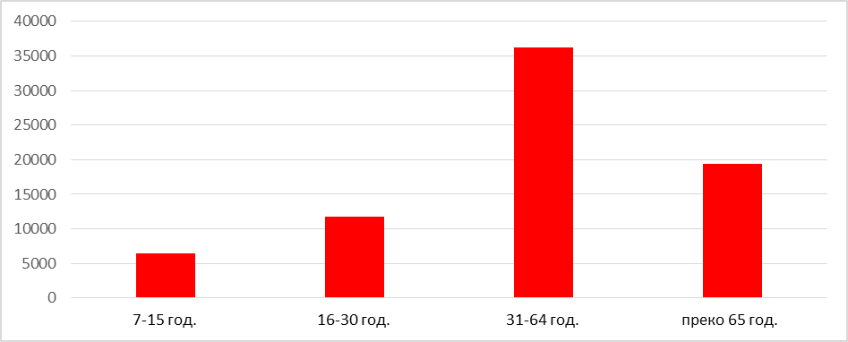

Графикон 1. Укупан број регистрованих грађана по старосним групама закључно 2019. године

У оквиру породичне медицине посебан акценат се ставља на промоцију здравља и превенцију болести. У Служби породичне медицине та активност се организовала, како кроз редован рад тимова, тако и путем систематских прегледа школске и предшколске дјеце, организовањем једнодневних акција на којим се вршила контрола шећера и холестерола у крви, посјетама и предавањима организованим у основним и средњим школама и друго.
У децембру 2019. године, у свим основним школама одржано је од стране наших љекара, у сарадњи са МУП-ом Бијељина, предавање за дјецу седмих разреда на тему „Употреба пиротехничких средстава“ у циљу превенције повреда ове популације.
Реализација превенције масовних незаразних болести се наставила и током 2019. године. Поменута превенција подразумјева превентивне прегледе у циљу раног откривања и сузбијања:
- повишеног крвног притиска;
- шећерне болести;
- карцинома дојке и
- карцинома дебелог цријева.

У табели број 3. дат је преглед планираних и извршених превенција и раног откривања масовних незаразних болести у 2019. години.

Табела 3. Преглед планираних и извршених услуга превенције и раног откривања масовних
незаразних болести у 2019. години

УСЛУГА | ПЛАНИРАНО | ОСТВАРЕНО | ИНДЕКС
Мјерење крвног притиска | 16.800 | 19.320 | 1.15
Мјерење БМИ | 9.200 | 8.740 | 0.95
Одређивање нивоа шећера у крви | 6.540 | 6.150 | 0.94
Одређивање нивоа холестерола | 6.540 | 5.810 | 0.89
Рано откривање карцинома дебелог цријева популације од 50 - 70 година | 2.400 | 2.100 | 0.88
Рано откривање карцинома дојке  25-75 година | 6.600 | 6.400 | 0.97
Систематски преглед школске дјеце | 1.100 | 980 | 0.89
Превентивне активности на терену | 1.500 | 1.460 | 0.97
Едукација становништва путем масовних медија | 150 | 165 | 1.10
Предавање у основним школама „Употреба пиротехничких средстава“ | 500 | 460 | 0.92
Едукација пацијената са дијабетесом о правилној исхрани и физичкој активности у великим групама | 800 | 904 | 1.13
Едукација пацијената са хипертензијом у великим групама | 600 | 530 | 0.88

У оквиру обиљежавања Свјетског дана борбе против шећерне болести, Свјетског дана срца, Свјетског дана здравља, Свјетског дана борбе против ХИВ-а Дом здравља Бијељина је организовао бесплатне превентивне прегледе на одређеном броју пунктова у граду. Том приликом грађанима су пружене услуге мјерења крвног притиска, мјерење нивоа шећера и холестерола у крви, давање савјета о здравом начину живота као и подјелу промотивног материјал.
Едукација становништва путем електронских и штампаних медија је настављена је и током 2019. године.
У току 2019. године у Служби је извршено укупно 556.351 здравствених услуга (у табели број 4. дат је преглед података).

Табела 4. Преглед планираних и извршених услуга Службе породичне медицине
у 2019. години са припадајућим подручним амбулантама

УСЛУГА | ПЛАНИРАНО | ОСТВАРЕНО | ИНДЕКС
Љекарски прегледи | 410.000 | 401.090 | 0.98
Здравствене интервенције | 150.000 | 140.520 | 0.94
Љекарска увјерења | 3.000 | 2.369 | 0.79
Систематски прегледи дјеце (6 год) | 1.100 | 980 | 0.89
Обраде за ИК | 200 | 192 | 0.96
Остале услуге | 11.000 | 11.200 | 1.02

На основу статистичких података у 2019. години по заступљености се издвајају следећа оболења:
- Хипертензија;
- Исхемијске болести срца и инфаркт;
- Хронична срчана инсуфицијенција;
- Кардиоваскуларне болести;
- Шећерна болест;
- Инфекције горњих респираторних путева;
- Хронична опструктивна болест плућа;
- Астма;
- Обољења коштано-мишићног система;
- Остеопороза;
- Карциноми;
- Гастритиси;
- Гастроентероколитис;
- Холециститис;
- Нефролитиозис;
- Простатитис;
- Инфекције уринарног тракта;
- Повреде и опекотине.

- АМБУЛАНТА ЗА СПЕЦИЈАЛИСТИЧКЕ КОНСУЛТАЦИЈЕ ИЗ ПЕДИЈАТРИЈЕ

Током 2019. године у Амбуланти за специјалистичке консултације из педијатрије су обављане све консулотативно-специјалистичке здравствене услуге из ове области, а на основу закљученог Уговора са Фондом здравственог осигурања Републике Српске. Циљ рада Амбуланте за специјалистичке консултације из педијатрије је обезбјеђење, унапређење и очување здравља дјеце, спречавање и лијечење болести и компликација које болести могу да изазову, праћење раста и развоја дјеце уз рано откривање поремећаја и спровођење обавезне имунизације ради спречавања одређених заразних болести.
У Амбуланти раде четири педијатријска тима код којих је регистровано 4.619 корисника (дјеце) узраста од 0-6 година. У табели која слиједи дат је преглед броја регистроване дјеце по старосним групама.

Табела 5. Укупан број регистроване дјеце по старосним групама закључно 2019.године

Старосна група | 0-2 | 2-6 | УКУПНО
Број регистроване дјеце | 1.223 | 3.396 | 4.619

Рад Амбуланте је организован у двије смјене од 7.00-20.00 часова.
У 2019. годину планирано је обављање 20.000 педијатријских прегледа и 1.000 интервенцијских услуга. У евиденцији пружених услуга у 2019. години извршено је укупно 20.795 педијатријска прегледа, од чега је 480 педијатријски преглед код дјеце школског узраста. Извршено је 1.012 интервенција у шта спадају: давање парентералне терапије, ЕКГ, обрада пупка и инхалације.

Преглед планираних и извршених услуга дат је у табели број 6.

Табела 6. Преглед планираних и извршених услуга Амбуланте за специјалистичке консултације из педијатријеу 2019. години

УСЛУГА | ПЛАНИРАНО | ОСТВАРЕНО | ИНДЕКС
Педијатријски прегледи прегледи | 22.000 | 20.795 | 0.94
Интервенцијске услуге | 1.000 | 1.012 | 1.01

Најчешће дијагнозе пацијената који су евидентиране у Амбуланти у 2019. години су:
- Rhinitis acuta;
- Sinusitis acuta;
- Tonsillitis acuta;
- Laryngitis acuta;
- Bronchitis acuta;
- Asthma bronchialis;
- Urticaria;
- Gastroenterocolitis;
- повреде и опекотине.

- АМБУЛАНТА ЗА СПЕЦИЈАЛИСТИЧКЕ КОНСУЛТАЦИЈЕ ИЗ ГИНЕКОЛОГИЈЕ

Амбуланта за специјалистичке консултације из гинекологије, смјештена је у централном објекту и ради у двије смјене од 7.00 до 20.00 часова, суботом од 7.00 до 15.00 часова, док Амбуланта која је смјештена у објекту Дома здравља Бијељина у Јањи ради три пута седмично (понедељак, сриједу и петак) од 7.00 до 14.00 часова.

У Амбуланти се пружају консултативно-специјалистичке услуге из области гинекологије, у складу са потписаним Уговором са Фондом здравственог осигурања Републике Српске. У Амбуланти за специјалистичке консултације из гинекологије ангажовано је 3 (три) гинеколога гдје је регистровано у 2019. години 18.800 жена.

У оквиру Амбуланте постоји кабинет за ултразвучну дијагностику. Такође, у кабинету за рано откривање карцинома у гинекологији врше се колпоскопски и цитодијагностички прегледи, а на постојећем 4Д ултразвучном апарату врши се услуга доплера крвних судова трудница.

У фебруара 2019. године почела је са радом Школа за психофизичку припрему трудница за порођај. Двије медицинске сестре су прошле обуку за психофизичку припрему трудница, коју су похађале у Центру за образовање „Ђуро Салај“ Београд – Ауторизована школа „Пренатал“.

Преглед планираних и извршених услуга у Амбуланти за специјалистичке консултације из гинекологије у 2019. години дат је у табели број 7.

Табела 7. Преглед планираних и извршених услуга Амбуланте за специјалистичке консултације из гинекологијеу 2019. години

УСЛУГА | ПЛАНИРАНО | ОСТВАРЕНО | ИНДЕКС
Консултативних прегледи | 18.000 | 19.791 | 1.10
Сестринске интервенције | 15.000 | 15.216 | 1.01

На основу статистичких података из 2019. године, по заступљености издвајају се сљедећа оболења:

- Цисте оваријума;
- Цисте дојке;
- Миом материце;
- Колпитис;
- Карцином грлића материце;
- Карцином оваријума;
- Карцином ендометријума;

и стања:

- Нормална трудноћа;
- Патолошке трудноће;
- Прекид менструалног циклуса;
- Анемија у трудноћи;
- Гестациони диабетес мелитус;
- Болести штитне жлијезде;
- Брачни стерилитет;
- Тромбофилије и
- Интолеранција глукозе.

- СЛУЖБА РАДИОЛОШКЕ И УЛТРАЗВУЧНЕ ДИЈАГНОСТИКЕ

Служба радиолошке и ултразвучне дијагностике ради у двије смјене од 07.00 до 20.00 часова. Током 2019. године Служба је функционисала је без прекида у раду. Сервис и калибрација опреме и апарата вршени су редовно током године. Служба располаже са двије рендгенске сале, два кабинета за ултразвук и кабинетом за остеодензитометрију.

У Служби се врши снимање и прегледи пацијената упућених из Дома здравља Бијељина. Такође, снимање и прегледи пацијената који су упућени из Дома здравља Угљевик, Дома здравља Лопаре, ЗУ Специјалистички центар "Кућа здравља" Бијељина, ЗУ Специјалистички центар "С+ Медико" Бијељина, Амбуланта породичне медицине " др Сњежа" из Угљевика врши се по основу закључених споразума којима су регулисани начин упућивања и начин наплате пружених услуга. Током 2019. године организоване су четири акције бесплатних мамографских прегледа за жене старије од 40 година мобилним мамографом.

Редовно су вршени здравствени прегледи запослених лица која су изложена јонизујућем зрачењу, а вршена су и редовна очитавања личних дозиметара. Такође, вршена су редовна испитивања и контроле рендгенских апарата од стране Института за јавно здравство Републике Српске, односно Центра за заштиту од зрачења.
Од опреме у 2019. години набављен је нови CR систем за интраорално снимање зуба. Такође је набављен и аутоматизовани робот резач ЦД-ова, што је значајно убрзало процес рада када су у питању рендгенска снимања.

У табели 8. дат је преглед планираних и извршених услуга у Служби радиолошке и ултразвучне дијагностике у 2019. години.

Табела 8. Преглед планираних и извршених услуга Службе радиолошке и ултразвучне дијагностике у 2019. години

УСЛУГА | ПЛАНИРАНО | ОСТВАРЕНО | ИНДЕКС
Радиографија срца и плућа | 7.850 | 7.705 | 0.98
Стандардна радиографија | 17.000 | 17.755 | 1.04
Радиографија абдомена - нативни | 100 | 128 | 1.28
Радиографија уротракта - нативни | 350 | 282 | 0.81
Специјална радиографија | 900 | 1.121 | 1.25
Мамографија | 1.410 | 1.758 | 1.25
Радиографија зуба | 3.000 | 1.966 | 0.66
ДЕКСА прегледи | 700 | 658 | 0.94
Спирометрија | 150 | 93 | 0.62
Ултразвук абдомена | 6.800 | 6.040 | 0.89
Ултразвук штитне жлијезде и врата | 1.500 | 1.450 | 0.97
Ултразвук дојки | 1.400 | 2.501 | 1.79

- СЛУЖБА ПРЕВЕТИВНЕ, ДЈЕЧИЈЕ И ОПШТЕ СТОМАТОЛОГИЈЕ

Служба за превентивну, дјечију и општу стоматологију смјештена у централном објекту Дома здравља Бијељина и ради у двије смјене од 7.00 до 20.00 часова свим данима, осим недјељом, гдје је рад организован у времену од 7.00 до 13.00 часова. Два стоматолошка тима раде у објекту Дома здравља Бијељина у Јањи, сваким радним даном од 7.00 до 20.00 часова.
Током 2019. године у Служби превентивне, дјечије и опште стоматологије проведени су стоматолошки систематски прегледи дјеце при упису у основну школу с циљем утврђивања стања сталних и млијечних зуба, као и степен оралне хигијене код дјеце. Такође, у самој Служби, обављају се прегледи дјеце при чему се проведе превентивне мјере: флуоризација зуба, заливање фисура, превентивно пломбирање, демонстрација оралне хигијене. У Служби се поред услуга превентивне, дјечије и опште стоматологије пружају услуге секундарног нивоа здравствене заштите из области оралне хирургије.
Услуге оралне хирургије осим за грађане Бијељине, Пелагићева и Доњег Жабара пружају се и становницима локалних заједница Зворника, Сребренице, Братунца, Милића, Власенице, Шековића, Угљевика и Лопара.
Снабдијевање лијековима, дијагностичким и потрошним материјалом је било уредно током 2019. године.

У табели број 9. дат је преглед планираних и пружених стоматолошких услуга у 2019. години.

Табела 9. Преглед планираних и извршених услуга Службе превентивне, дјечије и опште
стоматологије у 2019. години

УСЛУГА | ПЛАНИРАНО | ОСТВАРЕНО | ИНДЕКС
Преглед стоматолога | 30.000 | 34.059 | 1.14
Екстракције - вађење сталног зуба | 6.000 | 5.709 | 0.95
Екстракција млијечног зуба | 2.000 | 2.590 | 1.30
Тоталне и парцијалне протезе | 700 | 869 | 1.24
Хируршке интервенције | 1.000 | 1.213 | 1.21
Ортодонтски апарати | 500 | 308 | 0.62
Пломбирање зуба | 9.000 | 11.220 | 1.25
Завршно лијечење гангрене | 1.000 | 1.474 | 1.47
Стоматолошка превенција | 6.500 | 5.882 | 0.90

Најчешћа обољења зуба су:
- Каријес;
- Пулпитис;
- Гангрене;
- Парадонтопатија;
- Гингивитис;
- Стоматитис;
- Хроничне периапикалне промјене;
- Радикс реликти;
- Импакције и
- Анодонција - тотална или парцијална.

6. СЛУЖБА ЛАБОРАТОРИЈСКЕ ДИЈАГНОСТИКЕ

Рад Службе лабораторијске дијагностике је организован у двије смјене од 6.00-20.00 часова сваки радни дан и суботом од 7.00 до 15.00 часова. Служба лабораторијске дијагностике Дома здравља Бијељина у 2019. години пружала је континуирано све услуге лабораторијске дијагностике.

Службa лабораторијске дијагностике, поред централног објекта, организује рад и у амбулантама: Јања, Горње Црњелово и Пелагићево. Опремљеност службе је на задовољавајућем нивоу, како кадровски тако и технички. Служба располаже са савременим хематолошким и биохемијским анализаторима, као и другом опремом која је неопходна за квалитетне лабораторијске анализе.

У Служби лабораторијске дијагностике функционише информациони систем који омогућава краће вријеме чекања и већу ефикасност у раду службе.

Служба је током 2019. године била опремљена довољним количинама дијагностичког потрошног и осталог материјала који је неопходан за несметано функционисање.
Из табеле која слиједи видљиво је да је у 2019. години извршено 587.900 лабораторијских анализа код 67.550 пацијената.

Табела 10. Преглед планираних и извршених услуга Службе лабораторијске дијагностике
у 2019. години

УСЛУГА | ПЛАНИРАНО | ОСТВАРЕНО | ИНДЕКС
Број пацијената | 55.000 | 67.550 | 1.23
Број анализа | 495.000 | 587.900 | 1.19

7. СЛУЖБА ХИТНЕ МЕДИЦИНСКЕ ПОМОЋИ

Служба хитне медицинске помоћи ради континуирано 24 сата дневно, и то тако што је организован рад четири тима који ради у двије смјене по 12 часова, уз напомјену да у периоду од 14.00 до 22.00 ради и пети тим.

У Служби је ангажовано 10 љекара, 17 техничара и 7 возача.
Служба хитне медицинске помоћи располаже одговарајућим простором (поред интервенција постоје и 3 ординације, сала за реанимацију, ординација за хирурше интервенције) који је опремљен одговарајућом опремом.

Током 2019. године Служба хитне медицинске помоћи располагала је са укупно 8 санитетских возила са комплетном медицинском опремом, као и теренским путничким аутомобилом ладом нивом. Крајем 2019. године набављена су још 2 нова санитетска возила са комплетном опремом. Укупан број пређених километара санитетским возилима у току 2019. године био је 330.000 километара. Дакле, у посматраном периоду настављене је пружање услуга санитетског превоза у локалу, у друге градове Републике Српске, као и ван Републике Српске.

У току 2019. године Служба је збринула 40.500 пацијената и учествовала у медицинском обезбјеђењу укупно 285 културне и спортске манифестације, које су се одржавале у нашем граду.

Преглед планираних и извршених услуга у Служби хитне медицинске помоћи у 2019. години приказан је у табели број 11.

Табела 11. Преглед планираних и извршених услуга Службе хитне медицинске помоћи
у 2019. години

УСЛУГА | ПЛАНИРАНО | ОСТВАРЕНО | ИНДЕКС
Љекарски прегледи у ординацији | 37.000 | 40.500 | 1.09
Прегледи у кућној посјети | 4.000 | 4.100 | 1.03
Здравствене интервенције у ординацији | 60.000 | 90.000 | 1.50
Интервенције у стану болесника | 5.000 | 8.000 | 1.60
Обезбјеђење јавних скупова | 300 | 285 | 0.95

Најчешће дијагнозе пацијената који су евидентиране у Служби хитне медицинске помоћи у 2019. години:

- Саобраћајни трауматизам;
- Акутни коронарни синдром;
- Повреде;
- Алергијске реакције;
- Хронични бронхитис;
- Срчана инсуфицијенција;
- Повишени крвни притисак.

8. ХИГИЈЕНСКО-ЕПИДЕМИОЛОШКА СЛУЖБА

Током 2019. године вршен је епидемиолошки надзор над заразним болестима, обавезна вакцинација и вакцинација према клиничким и епидемиолошким индикацијама, санитарни надзор одређених категорија становништва, контрола инфекција у вези са пружањем здравствених услуга као и послове стерилизације за Дом здравља Бијељина, те друге активности у складу са актуелним потребама.

Радно вријеме Хигијенско-епидемиолошке службе радним данима је од 6.30 до 14.30 сати. Служба пружа услуге из области хигијенско-епидемиолошке здравствене заштите за становништво Града Бијељина и општина Пелагићево и Доњи Жабар.
Од почетка 2019. године Хигијенско-епидемиолошка служба обавља послове стерилизације за цијелу установу. Намјенски објекат Централне стерилизације смјештен је у непосредној близини централне зграде и опремљен неопходним уређајима и опремом.

У Служби функционише Вакцинални центар у којем се врши вакцинисање дјеце узраста од 0-19 година. Током 2019. године вакцинисано је укупно 9.033 дјеце. Снабдијевање вакцинама током 2019. године било је редовно.

У табели број 12. је приказана структура датих вакцина у 2019. години.

Табела 12. Структура датих вакцина у 2019. години у Хигијенско - епидемиолошкој служби

Вакцина | Број датих вакцина
Петовалентна Di-Te-Per IPV Hib | 3.636
Полио | 1.566
Хеп Б | 1.771
МРП | 1.570
БСГ | 143
Ди -Те педијатик | 609
Ди -Те про адултс | 896
Ана Те моно | 419
Имуноглобулин против тетануса | 11
УКУПНО | 10.621

Током 2019. године Служби је пријављено 351 обољења од заразних болести који подлијежу обавезном пријављивању сходно одредбама Закона о заштити становништва од заразних болести. У структури обољелих превладавају акутне респираторне инфекције и нема битних разлика у трендовима јављања у односу на вишегодишњи просјек.
Као и претходних година Фонд здравственог осигурања Републике Српске обезбиједио је вакцине против грипа за следеће ризичне групе становништва и то:

- Пацијенти на хемодијализи;
- Пацијенти који болују од шећерне болести – инсулин зависни;
- Кардио - хирушки лијечени болесници;
- ХИВ позитивне особе и пацијентии обољели од АИДС-а;
- Дјеца лијечена од реуматске грознице са промјенама на срцу;
- Сви запослени на инфективним клиникама/одјељењима и јединицама интезивне његе;
- Пацијенти који су завршили са хемотерапијом и немају клиничких знакова болести;
- Дјеца обољела од цистичне фиброзе плућа;
- Пацијенти обољели од мишићне дистрофије и мултипле склерозе;
- Домови за лица са посебним потребама.

Снабдијевање Службе потрошним материјалом у 2019. години је било уредно. У табели број 13. дат је преглед извршених услуга у Служби у посматраном периоду.

Табела 13. Преглед планираних и извршених услуга Хигијенско - епидемиолошке службе
у 2019. години

УСЛУГА | ПЛАНИРАНО | ОСТВАРЕНО | ИНДЕКС
Љекарски прегледи по епидемиолошким индикацијама | 3.000 | 4.349 | 1.45
Санитарни преглед | 3.000 | 2.885 | 0.96
Број пријављених заразних болести | 500 | 351 | 0.70
Вакцинисање против  хепатитиса „ Б“ | 500 | 351 | 0.70
Вакцинисање против грипа | 2.000 | 2.000 | 1.00
Постекспозициона антитетанусна заштита | 1.500 | 1.840 | 1.23

9. ЦЕНТАР ЗА ЗАШТИТУ МЕНТАЛНОГ ЗДРАВЉА

У Дому здравља Бијељина организован је рад Центра за заштиту менталног здравља чији је основни циљ: превенција, лијечење, евалуација и мониторинг стања менталног здравља за грађане на подручју Града Бијељина. Радно вријеме Центра за заштиту менталног здравља је од 7.00 до 15.00 часова.
Центар за заштиту менталног здравља свој рад организује кроз:
- Индивидуални рад са корисницима услуга и пратиоцима;
- Дијагностичке процедуре које се обављају тимски по принципима клиничке психологије и психијатрије;
- Групне терапије у склопу којих функционишу групе за аксиозни поремећај, паничне групе са ПТСП-ом, групе са трајним промјенама личности, групе депресивних, суицидних и болести зависности;
- Окупационо-радна терапија;
- Савјетодавни рад који се имплементира кроз рад савјетовалишта у којима су према врсти проблематике које се третитрају укључени сви чланови тима Центра.
У Центру за заштиту менталног здравља пружају се услуге савјетовања преко:
- савјетовалишта за дјецу и младе;
- савјетовалишта за родитеље и пратиоце;
- савјетовалишта за особе са тешким менталним поремећајима и чланове њихових породица;
- савјетовалишта за жртве насиља;
- савјетовалишта за дјецу са проблемима у понашању и њихове пратиоце;
- савјетовалиште за болести зависности и чланови породице болесних са овим поремећајем;
- савјетовалиште за хронични мождани синдром психогеријатријско савјетовалиште.

Центар за заштиту менталног здравља има потписане протоколе о сарадњи са:
- Градом Бијељина;
- ЈЗУ Болница „Свети Врачеви“ Бијељина;
- Центром за социјални рад Бијељина;
- КПЗ Бијељина;
- МУП Бијељина;
- Основним судом Бијељина;
- Психијатријска клиника Бања Лука;
- Психијатријска болница Соколац;
- Удружењем жена Лара;
- Удружењем жена са инвалидитетом Импулс;
- Омладински центар Бијељина и др.

У табели број 14. дат је број планираних и извршених услуга у 2019. години.

Табела 14. Преглед планираних и извршених услуга Центра за заштиту менталног здравља
у 2019. години

УСЛУГА | ПЛАНИРАНО | ОСТВАРЕНО | ИНДЕКС
Преглед психијатра | 4.300 | 4.000 | 0.93
Преглед клиничког психолога | 600 | 1.000 | 1.67
Број услуга медицинских сестара/техничара | 3.000 | 3.200 | 1.07
Кућне посјете мобилног тима | 500 | 400 | 0.80
Број услуга специјалног педагога | 300 | 250 | 0.83
Радноокупациона терапија | 300 | 350 | 1.67
Групна терапија | 100 | 85 | 0.85
Савјетовалиште | 600 | 780 | 1.30
Логопед | 500 | 750 | 1.50

10. ЦЕНТАР ЗА ФИЗИКАЛНУ РЕХАБИЛИТАЦИЈУ У ЗАЈЕДНИЦИ

Рад Центра за физикалну рехабилитацију у заједници Дома здравља Бијељина је организован у времену од 7.00 до 20.00 часова.

У Центар за физикалну рехабилитацију у заједници у Дому здравља Бијељина раде три тима који су у 2019. години пружали услуге и за ЗУ Специјалистички центар "С+Медико" и ЗУ Специјалистички центар "Кућа здравља" Бијељина.

Центар је смјештен у простору које одговара свим стандардима и потребама за обављање дјелатности физикалне рехабилитације. Центар је опремљен комплетном медицинском опремом, а снабдијевањем дијагностичким и потрошним материјалом је било уредно током 2019. године.

Најчешћа обољења која су третирана у Центру, током 2019. године, су:
- Реуматска обољења;
- Болести кичме;
- Цервикални и лумбални синдром;
- Дископатије и радикулопатије;
- Периартритис;
- Стања послије прелома;
- Ишчашења и уганућа;
- Деформитети коштаног система.

У табели број 15. дат је број планираних и извршених услуга у 2019. години.

Табела 15. Преглед планираних и извршених услуга Центра за физикалну рехабилитацију у
заједници у 2019. години

УСЛУГА | ПЛАНИРАНО | ОСТВАРЕНО | ИНДЕКС
Број прегледа | 9.700 | 12.249 | 1.26
Хидроколатор | 1.450 | 1.792 | 1.24
Тенс | 6.000 | 7.311 | 1.22
ИФС | 10.300 | 14.087 | 1.37
Галванизација | 8.680 | 11.237 | 1.29
ДДС | 17.000 | 20.732 | 1.22
Кинезитерапија | 9.100 | 9.424 | 1.04
Ласер | 17.800 | 19.399 | 1.09
Магнетотерапија | 21.200 | 26.075 | 1.23
Остале физикалне процедуре | 13.770 | 28.281 | 2.05

III УКУПАН БРОЈ ПАЦИЈЕНАТА СА БРОЈЕМ ПРУЖЕНИХ УСЛУГА

У табели број 16. дат је преглед укупног броја пацијената, који су дошли у Дом здравља Бијељина на преглед и укупан број услуга које су им пружене у 2019. години. У 2019. године у Дому здравља Бијељина прегледано је укупно 737.164 грађана којима је пружено 1.968.381 услуге.

Табела 16. Преглед броја пацијената са пруженим услугама у Дому здравља Бијељина у 2019. години

Укупан број посјета Дому здравља Бијељина | 737.164
Укупан број пружених услуга | 1.968.381

У структури укупних услуга најзаступљеније су услуге:

- Породичне медицине - 41%;
- Лабораторијске дијагностике - 20%;
- Хитне медицинске помоћи - 16%;
- Дјечије, превентивне и опште стоматологије - 9%;
- Центра за физикалну рехабилитацију у заједници - 3%;
- Радиолошке и ултразвучне дијагностике - 3%;
- Амбуланта за специјалистичке консултације из гинекологије - 2%;
- Амбуланта за специјалистичке консултације из педијатрије - 4%;
- Центра за ментално здравље - 1%;
- Хигијенско-епидемиолошке службе - 1%.

IV ФИНАНСИРАЊЕ

Финансирање Дома здравља Бијељина врши се из више извора:
  - уговарањем пружања здравствених услуга са Фондом здравственог осигурања Републике Српске;
  - из Буџета Града Бијељина;
  - наплатом партиципације, односно личним учешћем осигураних лица у трошковима здравствене заштите;
  - наплатом пружених комерцијалних здравствених услуга и
  - из осталих извора финансирања.

Као први и најважнији извор финансирања је финансирање уговарањем пружања здравствених услуга са Фондом здравственог осигурања Републике Српске. Уговорени износ средстава о пружању и финансирању примарне здравствене заштите у 2019. години износи 9.361.672,00 КМ (услуге породичне медицине, лабораторијска дијагностика, услуге радиологије, центра за заштиту менталног здравља, центра за физикалну рехабилитацију у заједници, стоматолошке услуге, те услуге хигијенско-епидемиолошке службе и хитне медицинске помоћи). Потребно је напоменути да је у односу на претходну годину износ ових средстава мањи за 125.117,00 КМ. Уговором који је Дом здравља Бијељина закључио са Фондом здравственог осигурања Републике Српске уговорен је: Превоз пацијената у медицински индукованим случајевима у износу oд 126.000,00 КМ; Услуге у области педијатрије у износу од 513.076,00 КМ, а што је за 44.599,00 КМ више у односу на претходну годину; Гинеколошке услуге у износу од 187.172,00 КМ, што је за 8.878,00 КМ мање у односу на претходну годину. Укупно уговорена срдства по свим основама са Фондом здравственог осигурања за 2019. годину износе 10.187.920,00 КМ.
Дио средстава обезбјеђује се из Буџета Града Бијељина за финансирање услуга које су од интереса за становништво Бијељине, а које не финансира Фонд здравственог осигурања Републике Српске. Планирана средства за ове намјене у Буџету Града Бијељина износила су 275.000,00 КМ. Дозначена су средства у износу 193.500,00 КМ.
Финансирање Дома здравља Бијељина врши се и од наплате партиципације, односно личним учешћем корисника здравствене заштите које регулише Фонд здравственог осигурања Републике Српске.
Дом здравља Бијељина остварује и приход од пружених комерцијалних услуга које не подлијежу обавезном здравственом осигурању, а које пружа како би максимално испунио захтјеве и очекивања корисника услуга. Мисли се на приходе од санитарних пегледа, вакцина које нису уврштене у обавезан календар вакцинација, љекарских увјерења, едукација и слично. Овдје су уврштене и услуге које су пружене неосигураним лицима. Приходи по овом основу износе 1.241.151,00 КМ.
Остали приходи обухватају: приходе од рефундација боловања, приходе од донација, приходе од закупа пословних просторија, приход од наплате штете по основу осигурања возила и слично, а износе 193.509,00 КМ.
У структури укупних трошкова, највећи дио се односи на трошкове бруто зарада и бруто накнада зарада. Законом о платама запослених лица у јавним установама у области здравства Републике Српске уређује се начин утврђивања и исплате плата ("Службени гласник Републике Српске", број: 66/18). У износ основне плате урачунате су накнаде за топли оброк, зимницу, огрев и регрес.
Одлуком о утврђивању цијене рада у износу од 145 КМ за сва запослена лица у области здравства Републике Српске („Службени гласник Републике Српске“, број: 83/19 од 08.10.2019. године) повећани су трошкови по овом основу у просјеку 7,41 %. Обавеза Дома здравља Бијељина је била да примјени исту почев од 01.10.2019. године, што је Дом здравља Бијељина и учинио. Међутим, обећана додатна средства нису пратила примјену ове Одлуке и то је највећим дијелом узроковало губитак у текућој години. Обзиром да је Одлука ступила на снагу крајем године, није било времена да се одустане од неких других активности из Плана пословања на рачун повећања цијене рада.
Трошкови медицинског материјала представљају, такође, једну од значајнијих ставки у структури расхода, а потребни су ради извршавања основне дјелатности којом се Дом здравља Бијељина бави. Oбухватају трошкове лијекова, санитетског материјала, зубарског материјала, дијагностичког потрошног материјала, лабораторијских реагенaсa и осталог медицинског потрошног материјала.
Трошкови амортизације се обрачунавају на основу корисног вијека средства, линеарном методом, а у складу са Правилником о примјени годишњих амортизационих стопа ("Службени гласник Републике Српске", број: 110/16). У 2019. години износе 885.809,00 КМ.

Добитак ранијих година и губитак текуће године

Нераспоређени добитак из ранијих година износи 5.223.341,00 КМ. Нето губитак текуће године износи 156.828,00 КМ исказан као разлика између прихода (11.820.580,00 КМ) и расхода периода (11.974.738,00 КМ), увећан за порез на добит (2.670,00 КМ).
Дугорочне и краткорочне обавезе

Дугорочне обавезе износе 1.243.311,00 КМ, а односе се на дугорочни зајам од Фонда здравственог осигурања Републике Српске. Уговор о зајму број: 648/09 склопљен је 27.02.2009. године. Дом здравља Бијељина редовно измирује обавезе према зајму.
Краткорочне обавезе износе 1.483.555,00 КМ и мање су у односу на прошлу годину за 14,42%, а односе се на дио дугорочних финансијских обавеза који за плаћање доспијевају у периоду до годину дана, на примљене авансе, депозите, обавезе према добављачима, обавезе за зараде и накнаде зарада, порезе, доприносе и друге дажбине. До момента подношења Извјештаја о раду скоро све краткорочне обавезе су измирене.

Токови готовине

Приливи готовине из пословне активности износе 10.979.321,00 КМ и односе се на приливе из пословних активности (Фонд здравственог осигурања Републике Српске, партиципација, рефундација боловања, наплата штете, прилив од неосигураних лица и сл.). Дошло је до смањења прилива готовине из пословне активности за 13,39 %. Смањење се углавном односи на прилив средстава из Фонда здравственог осигурања Републике Српске.
Одлив готовине из пословне активности односи се на измирење обавеза према добављачима, одлив по основу пореза на добит, камата и слично. Износе 11.707.465,00 КМ. У наставку Извјештаја приказана је структура прихода и расхода Дома здравља Бијељина за 2019. годину. Приходи и расходи груписани су према сродности и евиденецији у контном оквиру.
Како би се обезбиједила стабилна финансијска ситуација, као један од основних циљева Дома здравља Бијељина, потребно је било одржавати текућу ликвидност и солвентност. Без обзира на исказани губитак у текућој години, Дом здравља Бијељина је редовно исплаћивао плате и измиривао обавезе за порезе и доприносе током цијеле 2019. године, а тај тренд настављен је и до дана подношења овог Извјештаја.

ИЗВЈЕШТАЈ О ФИНАНСИЈСКОМ ПОСЛОВАЊУ У 2019. ГОДИНИ

Приходи | План | Извршење | Индекс
Приходи од пружених услуга на основу уговарања са Фондом здравственог осигурања Републике Српске | 11 000 000 | 10 187 920 | 0.92
Приходи из Буџета Града за услуге примарне здравствене заштите без мртвозорства | 275 000 | 198 000 | 0.72
Приходи од партиципације, комерцијалних услуга и услуга пружених неосигураним лицима | 1 290 000 | 1 241 151 | 0.96
Остали приходи  -приход од рефундације боловања  -приход од донација, закупа и др. | 300 000 | 193 509 | 0.64
Укупно приходи | 12 865 000 | 11 820 580 | 0.92
Трошкови медицинског материјала  (лијекови, санитетски материјал, лабораторијски, дијагностички,микробиолошки) | 1 553 000 | 1 234 716 | 0.79
Утрошен ситан инвентар, ХТЗ опрема, дијелови за текуће одржавање | 105 500 | 100 594 | 0.95
Утрошен режијски материјал (канцеларијски, хигијенски, технички, потрошни материјал за рачунаре-штампање рецепата, упутница и остале медицинске документације) | 214 000 | 200 501 | 0.93
Трошкови горива | 120 000 | 75 942 | 0.63
Трошкови бруто зарада и осталих накнада радницима (отпремнина у пензију, путни трошкови,помоћ у случају смрти, болести, рођења дјетета, трошкови јубиларних награда,бруто накнада члановима управног одбора) | 8 220 000 | 8 376 665 | 1.02
Трошкови услуга (струја,вода, телефон гријање) | 280 000 | 300 394 | 1.07
Трошкови услуга одржавања (инвестиционо одржавање, текуће одржавање основних средстава, возног парка, трошкови заштите на раду и третман медицинског отпада) | 255 000 | 218 594 | 0.86
Тршкови пореза и доприноса (допринос за професионалну рехабилитацију инвалида, допринос за солидарност, водопривредна накнада, противпожарна накнада,накнада за заштиту шума, порез на имовину) | 40 000 | 28 466 | 0.71
Амортизација | 950 000 | 885 809 | 0.93
Камате ( на зајам Владе Републике Српске, на револвинг) | 89 000 | 38 789 | 0.43
Остали трошкови (акредитација и сертификација установе, одржавање апликативног софтвера, надзор и технички пријем, здравствене услуге по уговору, трошкови осигурања имовине и лица, трошкови репрезентације, трошкови накнаде ренти и такси и остали трошкови) | 432 500 | 514 268 | 1.19
 | 12.259.000 | 11.974.738 | 0.97

V ИНВЕСТИЦИЈЕ И ОПРЕМА

У оквиру Пословног плана Дома здравља Бијељина, Управни одбор је на почетку 2019. године усвојио План инвестиција и План набавке којима су дефинисане инвестиционе активности, као и неопходна опрема која се планира набавити у 2019. години.
У октобру 2019. године започела је набавка радова на уградњи лифта у централном објекту Дома здравља Бијељина у Поликлиници 2.
Правилником о условима за рад здравствених установа („Службеном гласник Републике Српске“, број: 53/17 и 97/18) дефинисано је да у здравственим установама мора бити обезбијеђен приступ за несметано кретање лица са умањеним тјелестним способностима и лица корисника инвалидских колица. Вриједност ове инвестиције износила је 199.748,00 КМ без ПДВ-а. Технички пријем и стављање лифта у употребу планирано је у првој половини 2020. године.

Радови на изградњи вањских степеница на централном објекту (везни дио између Поликлинике 1 и 2) планирани су у циљу обезбјеђења ефикасније противпожарне заштите и евакуције запослених и пацијената у случају потребе. Вриједност инвестиције износила је 49.770,00 КМ без ПДВ-а.

Како би била омогућена боља и савременија дијагностика, а у циљу пружања што квалитетнијих услуга, улагано је у набавку нове медицинске опреме, и то:
- за потребе Службе хитне медицинске помоћи из сопствених средстава набављена су два санитетска возила због дотрајалости досадашњих расположивих санитетских возила;
- за потребе Службе радиолошке и ултразвучне дијагности набављен аутоматизовани робот резач ЦД-ова, што је значајно убрзало процес рада када су у питању рендгенска снимања као и радиолошки дентални ЦР уређај;
- за потребе Службе лабораторијске дијагностике набављен је апарат за коагулацију, апарат за одређивање ЦРП-а и центрифуга;
- за потребе Службе превентивне, дјечије и опште стоматологије набављени су стоматолошка столица, индуковани центрифугални љевач и апарат за израду фолија за ортодонцију као и разни стоматолошки апарати мање вриједности;
- на основу Правилника заштите и здравља на раду покренута је набавка заштитних униформи за све запослене раднике а иста се набавља сваке треће године у складу са финансијским средствима планираним за те намјене;
- за потребе свих служби/центара/амбуланти извршена је набавка медицинског намјештаја;
- у свим организационим јединицама Дома здравља Бијељина вршене су набавке опреме (рачунарска опрема, канцеларијски намјештај) као и редовно снабдијевање лијековима, санитетским, дијагностичким, канцеларијским, штампаним, хигјенским и осталим потрошним материјалом;
Инвестиционо и текуће одржавање свих објеката, гдје је то било потребно, вршено је из средстава Дома здравља Бијељина у 2019. години, а на основу уговора о текућем и инвестиционом одржавању. Одржавање цјелокупуног простора који користи Дом здравља Бијељина вршило се континуирано.
За потребе Дома здравља Бијељина купљен је електрични котао као и котао на чврсто гориво у Амбуланти Јања.
Возни парк Дома здравља Бијељина у 2019. години редовно је одржаван кроз превентивне и ванредне сервисе и исти је у оперативан у потпуности.
VI КАДРОВИ

На основу података који се воде у кадровској евиденцији Дома здравља Бијељина са стањем на дан 31.12.2019. године у Дому здравља Бијељина запослено је укупно 404 радника (361 на неодређено вријеме или 89,36% и 43 на одређено вријеме или 10,64%).
Од укупног броја запослених радника 321 је здравствених радника и здравствених сарадника или 79,46%, а 83 радника су из категорије осталих радника или 20,54%. Дакле, може се рећи да је однос здравствених радника у односу на остале раднике задовољавајући с обзиром на чињеницу да је Дом здравља Бијељина јавна здравствена установа која је основана ради пружања здравствених услуга становништву на подручју Града Бијељина. Поред Града Бијељина Дом здравља Бијељина пружа услуге за подручје општина Пелагићево и Доњи Жабар. У табели број 17. и 18. дата је кадровска структура, број запослених и однос здравствених радника, здравствених сарадника и нездравствених радника на дан 31.12.2019. године.

Табела 17. Кадровска структура запослених на дан 31.12.2019. године

Р.Б. | Кадровска структура запослених радника у Дому здравља Бијељина | Број радника на неодређено вријеме | Број  радника на одређено вријеме | УКУПАН број запослен. радника
I | Здравствени радници | 285 | 32 | 317
1. | ВСС, доктор медицине - специјалиста | 57 | - | 57
2. | ВСС – доктор медицине | 25 | 8 | 33
3. | ВСС - доктор стоматологије специјалиста | 8 | - | 8
4. | ВСС - доктор стоматологије | 7 | 2 | 9
5. | ВСС - медицински биохемичар | 4 | - | 4
6. | ВШС - медицински радник | 20 | 2 | 22
7. | ССС - медицински радник | 163 | 21 | 184
II | ВСС - здравствени сарадници | 4 | - | 4
III | Немедицински радници | 72 | 11 | 83
1. | ВСС – немедицински радник | 9 | 4 | 13
2. | ВШС – немедицински радник | 3 | - | 3
3. | ССС (четверогодишња) | 7 | - | 7
4. | ССС (трогодишња) | 2 | - | 2
5. | ВКВ радник | 7 | 1 | 8
6. | КВ радник | 7 | - | 7
7. | НК радник | 34 | 9 | 43
I+II+III | УКУПНО запослених  на дан 31.12.2019. године | 361 | 43 | 404

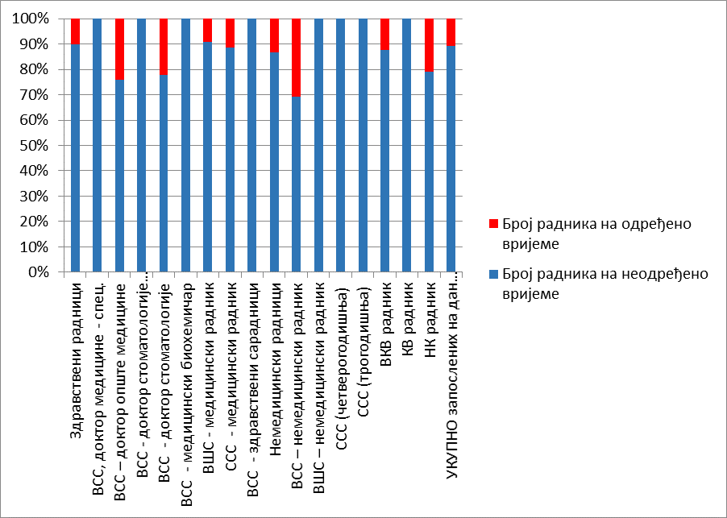

Графикон 2. Кадровска структура запослених на дан 31.12.2019. године

Табела 18. Број и структура здравствених радника, здравствених сарадника и нездравствених
радника

ВРСТА РАДНИКА | На дан 31.12.2019. | %
Број здравствених радника | 317 | 78,47%
Број здравствених сарадника | 4 | 0,99%
Број нездравствених радника | 83 | 20,54%
У К У П Н О | 404 | 100%

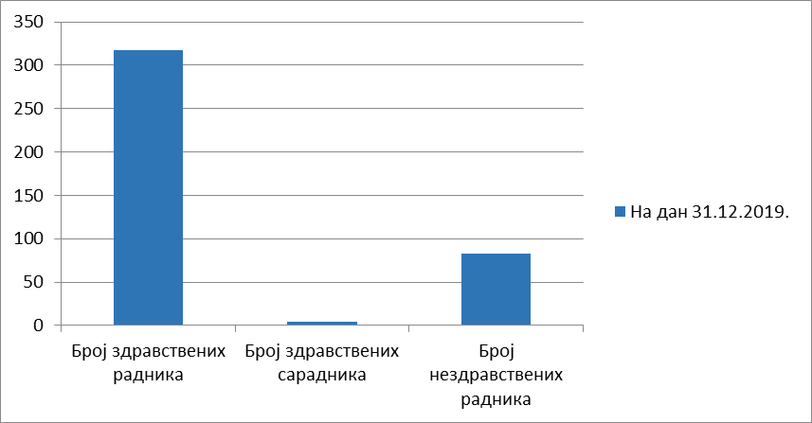

Графикон 3. Број и структура здравствених радника, здравствених сарадника и нездравствених
радника

Квалификациона структура запослених радника у Дому здравља је такође на задовољавајућем нивоу, с обзиром на чињеницу да је проценат учешћа радника са ВСС 31,68%, са ВШС 6,19%, са ССС 47,77%, ВКВ радника 1,98%, КВ радника 1,73% и НК радника 10,65%. Може се закључити да је квалификациона структура запослених радника у односу на претходну годину остала непромијењена. Када је ријеч о полној структури запослених радника видљиво је да је 80,20% или 324 запослених жена и 19,80% или 80 запослених мушкараца. Из табеле која слиједи видљиви су број и квалификациона структура запослених радника Дома здравља Бијељина по стручној спреми и по полу на дан 31.12.2019. године.

Табела 19. Број и структура запослених радника по стручној спреми и по полу

СТРУЧНА СПРЕМА | На дан  31.12.2019. | % | Мушких | % | Женски | %
ВСС | 128 | 31.68% | 46 | 11.39 | 82 | 20.30
ВШС | 25 | 6.19% | 4 | 0.99 | 21 | 5.20
ССС | 193 | 47.77% | 15 | 3.71 | 178 | 44.06
ВКВ | 8 | 1,98% | 8 | 1.98 | - | -
КВ | 7 | 1.73% | 7 | 1.73 | - | -
НК | 43 | 10.65% | - | - | 43 | 10.64
У К У П Н О | 404 | 100% | 80 | 19.80 | 324 | 80,20

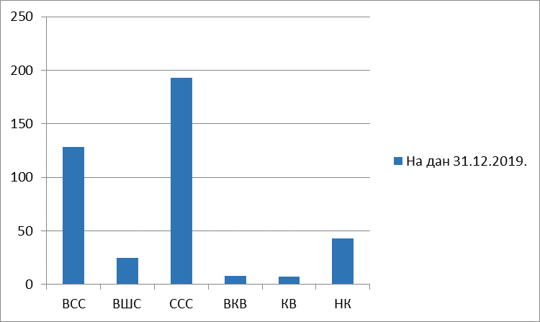

Графикон 4. Број и структура запослених радника по стручној спреми

У Дому здравља Бијељина од укупно 404 запослена радника 43 радника запослена на одређено вријеме, што се посматрано са аспекта послодавца може оправдати чињеницом да се оваквим вођењем кадровске политике повећава мотивација и заинтересованост радника за посао који обављају, а што у крајњој линији води повећавању квалитета у раду, односно у пружању квалитетнијих услуга па тиме и стварању позитивне климе у установи. Треба рећи да је број радника на одређено вријеме задржан на истом нивоу као и у претходном извјештајном периоду, а основ ангажовања је замјена одређеног броја доктора који се налазе на специјализацији и замјена одсутних радника по другим основима, као и повећања обима посла. Из табеле која слиједи видљиви су подаци о броју и структури радника по врсти радног односа на дан 31.12.2019. године.

Табела 20. Број и структура запослених радника према врсти радног односа

ВРСТА РАДНОГ ОДНОСА | На дан 31.12.2019. | %
На неодређено вријеме | 361 | 89,36%
На одређено вријеме | 43 | 10,64%
Укупно | 404 | 100%

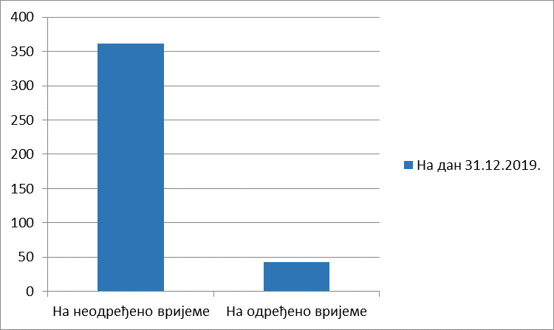

Графикон 5. Број и структура запослених радника према врсти радног односа

Када је ријеч о структури и профилу здравствених радника и здравствених сарадника из табеле која слиједи видљиво је да је у Дому здравља Бијељина на дан 31.12.2019. године запослено укупно 116 здравствених радника и здравствених сарадника са ВСС што представља 28,47% радника од укупног броја запослених радника. Дакле, близу 1/3 од укупног броја запослених радника чине здравствени радници и здравствени сарадници са ВСС што се може назвати добрим односом.

Табела 21. Структура и профил здравствених радника и здравствених сарадника са ВСС

ПРОФИЛ | Стање на дан 31.12.2019.
Доктор медицине специјалиста | 57
Доктор медицине | 33
Доктор стоматологије специјалиста | 8
Доктор стоматологије | 9
Медицински биохемичар | 4
Здравствени сарадник | 4
УКУПНО | 115
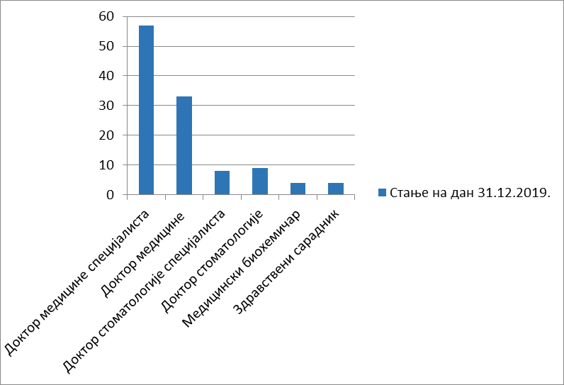

Графикон 6. Структура и профил здравствених радника и здравствених сарадника са ВСС

У Дому здравља Бијељина запослено је 65 доктора специјалиста, што од укупног броја од 115 здравствених радника и здравствених сарадника са ВСС представља добру основу за подизање квалитета у пружању здравствених услуга које врши Дом здравља Бијељина. Треба напоменути да су током 2019. године 2 доктора завршили специјализацију, и то једна специјализација из породичне медицине и друга специјализација из ортопедије вилица, што је поправило квалификациону структуру, а тиме је подигнут квалитет у пружању услуга.
У табели која слиједи дата је детаљна структура и профил доктора специјалиста на дан 31.12.2019. године.

Табела 22. Структура и профил доктора специјалиста

ПРОФИЛ | Стање на дан 31.12.2019.
Доктор специјалиста педијатар | 4
Доктор специјалиста гинекологије и акушерства | 1
Доктор специјалиста ургентне медицине | 3
Доктор специјалиста неуропсихијатар | 1
Доктор специјалиста психијатар | 3
Доктор специјалиста радиолог | 2
Доктор специјалиста опште медицине | 9
Доктор специјалиста породичне медицине | 25
Доктор стоматологије специјалиста | 8
Доктор специјалиста клиничке биохемије | 1
Доктор специјалиста дерматовенеролог | 1
Доктор специјалиста епидемиолог | 2
Доктор специјалиста школске медицине | 1
Доктор специјалиста пнеумофтизиолог | 1
Доктор специјалиста физијатар | 3
У К У П Н О | 65

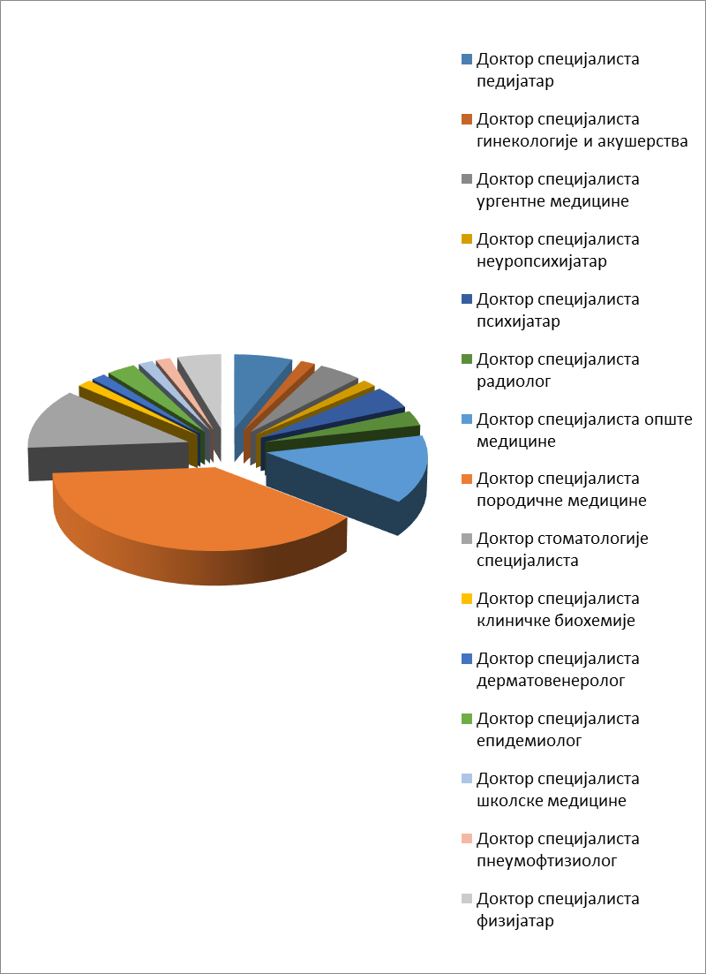

Графикон 7. Структура и профил доктора специјалиста

Из табеле која слиједи видљиво је да на дан 31.12.2019. године Дом здравља Бијељина има закључене уговоре о обављању специјалистичког стажа са 15 доктора, а након добијеног одобрења Министарства здравља и социјалне заштите Републике Српске.

Табела 23. Структура и профил одобрених специјализација гдје је специјализација у току
посматрано на дан 31.12.2019. године

СТРУКТУРА ОДОБРЕНИХ СПЕЦИЈАЛИЗАЦИЈА | Број радника који се на дан 31.12.2019. године налазе на специјализацији
Специјализација из ургентнте медицине | 2
Специјализација из педијатрије | 1
Специјализација породичне медицине | 8
Специјализација из гинекологије и акушерства | 2
Специјализација из радиолoгије | 1
Специјализација из превентивне и дјечије стоматологије | 1
УКУПНО | 15

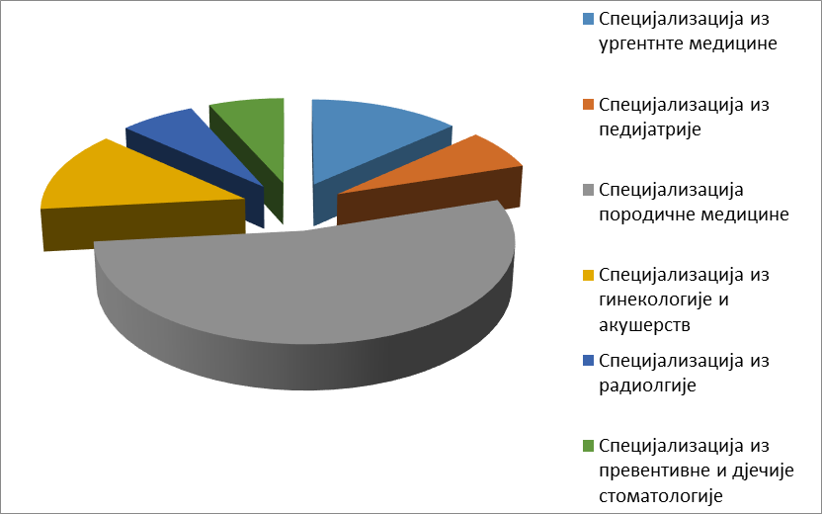

Графикон 8. Структура и профил одобрених специјализација гдје је специјализација у току
посматрано на дан 31.12.2019. године

Такође, може се констатовати да управљање људским ресурсима подразумјева и сталну потребу Дома здравља Бијељина да исте едукује и усавршава, нарочито када је ријеч о здравственим радницима који директно учествују у заживљавању концепта породичне медицине на подручју које у свом раду покрива Дом здравља Бијељина.
Обавеза Дома здравља, када је ријеч о развоју људских ресурса, јесте да врши континуирану едукацију здравствених радника, односно постојећих доктора медицине и медицинских сестара-техничара, а ради могућности рада истих у тимовима породичне медицине обзиром да је породична медицина окосница примарне здравствене заштите.
У табели која слиједи даје се преглед едукованих доктора, едукованих доктора других специјалности и медицинских сестара-техничара који су едуковани за рад у тимовима породичне медицине са стањем на дан 31.12.2019. године.

Табела 24. Број едукованих здравствених радника са стањем на дан 31.12.2019.године

Доктор медицине | 3
Доктор специјалиста | 25
Медицинских сестара -техничар | 98
Укупно | 126

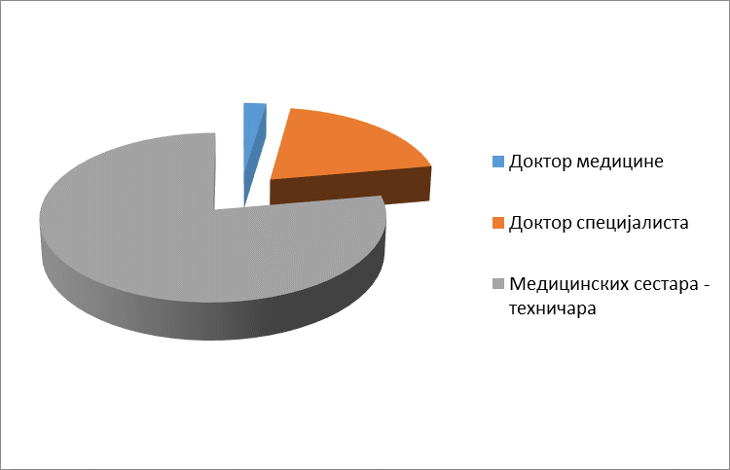

Графикон 9. Број едукованих здравствених радника са стањем на дан 31.12.2019.године

На крају треба напоменути да је у току 2019. године Дом здравља Бијељина ради потребе за очувањем свих процеса рада са 4 лица закључио уговор о допунском раду (сви су уговори са докторима специјалистима: 2 гинеколога, 1 радиолог, 1 патолог) као и укупно 4 уговора о дјелу (сви са лицима других професија чији послови нису обухваћени Актом о систематизацији).

ПЛАН РАДА ЗА 2020. ГОДИНУ

Годишњи план рада Дома здравља Бијељина је документ којим се дефинишу и повезују главне пословне активноси које се одвијају у установи, а којe воде ка реализацији утврђених циљева у 2020. пословној години.

Сваки од наведених циљева реализује се помоћу оперативних планова којима се тачно дефинишу потребне:
- активности,
- ресурси,
- рокови и
- праћење реализације.
У процесу планирања за 2020. годину, имали су се у виду сложени услови у којим функционише здравствени систем у Републици Српској, посебно када је ријеч о обезбјеђивању финансијских средстава.
Финансијска стабилност, квалитет рада, континуитет у набавци роба и услуга неопходних за обављање дјелатности, набавка неопходне медицинске опреме, улагање у објекте и опрему (текуће одржавање), улагање у обуку, знања и оспособљавање запослених су циљеви које планирамо релизовати у 2020. години.

У ту сврху се израђује сљедећи планови:

- Финансијски план;
- План набавке;
- План инвестиција;
- План услуга;
- План и циљеви квалитета;
- План обуке и едукације;
- План људских ресурса.

Паралелно са напорима за унапређење услова рада и подизање квалитета здравствених услуга, циљ Дома здравља Бијељина је унапређење сарадње са Градом Бијељина као оснивачем, Министарством здравља и социјалне заштите Републике Српске, Фондом здравственог осигурања Републике Српске, Агенцијом за сертификацију, акредитацију и унапређење квалитета здравствене заштите (АСКВА), невладиним организацијама и медијима.
Свјесни својих снага и могућности, с једне стране и слабости и пријетњи, с друге стране, менаџмент Дома здравља Бијељина тимски ће радити на реализацији циљева предвиђених Планом рада за 2020. годину.

Мисија Дома здравља Бијељина је да расположивим кадром, опремом и простором обезбиједи квалитетну, свеобухватну и доступну здравстену заштиту за све своје кориснике. Осим услуга лијечења и дијагностике, својим радом на превенцији здравља доприносимо здравственом просвјећивању корисника наших услуга и настојимо да код њих створимо навику да брину о свом здрављу.
Такође, опредјељени смо да улагањем у превенцију здравља, кроз рано откривање болести и благовремено препознавања лица са повишеним ризицима за настанак одређених болести, дамо свој допринос унапређењу здравља наших суграђања. У свом раду придржавамо се свих законских и других норми које регулишу област здравља и у пуној мјери уважавамо достојанство и права оних који траже нашу услугу.
Визија Дома здравља Бијељина је да постане водећа здравствена установа примарног нивоа здравствене заштите и да буде препознатљива у погледу пружања поуздане, свеобухватне и квалитетне здравствене заштите у циљу остваривања високог степена повјерења корисника услуга у наш стручни и компетентни рад.

Вриједности које његујемо у свом раду:
- Стручност
- Одговорност
- Повјерење
- Тимски рад
- Квалитет
- Комуникативност
- Спремност за стицање нових знања и вјештина
- Међусобна сарадња и поштовање.

У пословној 2020. години имамо за циљ да:
- Одржимо финансијску стабилност;
- Унаприједимо функционалност инфраструктуре;
- Обезбиједимо пружање свих услуга везаних за основну дјелатност установе;
- Обезбиједимо континуитет у снабдјевање потребним ресурсима
(лијекови, санитетски материјал, медицински и немедицински потрошни материјал, медицинска опрема) све у циљу континуитета и ефикасности у раду;
- Обезбиједимо већу сигурност и квалитет услуга;
- Наставимо са активностима на развоју људских ресурса.

1. Одржати финансијску стабилност

Реализација овог циља подразумијева одржавање текуће ликвидности и солвентности, обезбјеђење средстава за редовне исплате плата, као и адекватно управљање приходима и расходима у планском периоду у циљу постизања позитивног пословања у току године.
Укупни приходи Дома здравља Бијељина у 2020. години планирају се у висини од 12.730.000,00 КМ.
Приходи остварени реализацијом Уговора о пружању и финасирању примарног нивоа здравствене заштите као и реализацијом Уговора о пружању консултативно специјалистичке здравствене заштите, које Дом здравља закључује са Фондом здравственог осигурања Републике Српске основни су приходи Дома здравља Бијељина.
Обзиром да је број регистрованих и верификовалих осигураних лица основа за закључивање уговора о пружању и финансирању здравствених услуга са Фондом здравственог осигурања Републике Српске, понудили смо истом пружање услуга из свих области примарног нивоа здравствене заштите, стоматолошких услуга специјалистичког нивоа, као и услуга производње денталних медицинских ортопедских средстава.
Такође, понудили смо услуге консултативно-специјалистичке заштите из области гинекологије и педијатрије за 2020. годину, a преостали дио су планиране услуге које бисмо урадили за друге здравствене установе које за то нису оспособљене. Укупно планирани приходи по основу закључених уговора са Фондом здравственог осигурања износе 10.500.000,00 КМ.
Приходи од личног учешћа (партиципације) корисника здравствених услуга у трошковима пружених здравствених услуга планирају се у износу од 900.000,00 КМ. У последње двије године евидентно је повећање прихода по овом основу.
У 2020. години планира се наставак рада на тржишту услуга, које нису обухваћене обавезним здравственим осигурањем као што су:
- услуге санитарних, љекарских и дијагностичких прегледа запослених по основу уговора о пословно-техничкој сарадњи са Заводом за медицину рада и спорта,
- љекарских прегледа у сврху остваривања права на инвалидску пензију и
- других комерцијалних здравствених услуга.
Планирани приходи по том основу износе 603.000,00 КМ.
Приходи из Буџета Града планирани су у износу од 332.000,00 КМ (Одлука о Буџету Града Бијељина за 2020. годину).
Остали приходи (рефундација боловања, донације, закупи, пружене услуге неосигураним лицима) планирани су у износу од 395.000,00 КМ.
У моменту писања Извјештаја о раду за 2019. gодину са Планом рада за 2020. годину сасвим је извјесно да је дошло до смањења првобитно планираних прихода због новонастале ситуације око пандемије изазване корона вирусом (COVID 19). Ни једна услуга ни једном пацијенту није ускраћена без обзира на здравствено осигурање корисника, како је дато упутство из надлежних институција. Искрено се надамо да се средства неће умањивати, јер Дом здравља Бијељина није био у могућности остварити приходе по основу партиципације и комерцијалних услуга.

Укупни расходи планирани у 2020. години износе 12.730.000,00 КМ.
Један од најважнијих циљева за 2020. годину је редовно снабдијевање лијековима, реагенсима, санитетским, дијагностичким и другим медицинским потрошним материјалом који имају утицај на континуитет у пружању здравствених услуга.
Редовна исплата плата и осталих Законом предвиђених накнада запосленим (путни трошкови, новчане помоћи, јубиларне награде) , такође је један од пиоритетних циљева за наредну 2020. годину. Крајем 2019. године Влада је донијела Одлуку о повећању цијене рада, а циљ је да се и даље подржава свака активност која је у циљу побољшања статуса запослених, обзиром да се добри резултати могу постићи само уколико су запослени задовољни условима рада и надокнадом за свој рад. У ту сврху потребно је издвојити већа средства него до сада, али ће се уложити додатни напори у сарадњи са повезаним установама у остварењу овог циља, а мисли се прије свега на надлежно Министарство, Фонд здравственог осигурања Републике Српске и Град Бијељину. Расходи и поменуте сврхе у 2020. годину планирани су у висини од 9.224.000,00 КМ.

2. Обезбијети функционалност инфраструктуре

Стварање просторних претпоставки за нормалан рад и функционисање Дома здравља Бијељина један од циљева Дома здравља Бијељина у 2020. години.

У планској 2020. години у циљу унапређења инфрастуктуре, предвиђене су сљедеће активности :
1. Радови на адаптацији простора за централни магацин. Агенције за сертификацију, акредитацију и унапређење квалитета здравствене заштите (АСКВА), а у складу са сертификационим стандардима, дала је препоруку да Дом здравља Бијељина обезбједи простор за централни магацин за смјештај медицинског материјала (реагенси, лијекови, санитетски, дијагностички потрошни материјал). Имајући у виду да је Дом здравља Бијељина једина ресертификована здравствена установа у Републици Српској, па у том смислу неоопходно је да испоштује одређене процедуре око складиштења медицинског материјала у складу са сертификационим стандардима. Како Дом здравља Бијељина посједује објекат који се тренутно не користи, а који по квадратури одговара поменутој сврси, исти се планира адаптирати и претворити у простор који ће имати корисну намјену. Планирана средства за ове намјене износе 80.000,00 КМ без ПДВ-а.

2. Израда фасаде на централном објекту. У ту сврху планирана су средства у висини од 110.000,00 КМ.
3. Радови на изради паркинг простора. Радови су планирани у дијелу испред улаза у Службу хитне медицинске помоћи, а у циљу обезбјеђења прилаза за непокретне и теже покретне пацијенте. Износ средстава за ове намјене је 20.000,00 КМ.

3. Пружање свих услуга везаних за основну дјелатност установе

Циљ процеса планирања здравствених услуга на примарном ниво здравствене заштите је:
- унапређење здравља становништва;
- спречавање појава болести;
- благовремено лијечење обољелих и
- рехабилитација.

Правилником о основама за закључивање уговора са даваоцима здравствених услуга у Републици Српској у 2020. години, дефинисано је да је основ за закључивање уговора између домова здравља и Фонда здравственог осигурања Републике Српске верификована листа кандидата које представља акт којим Фонд здравственог осигурања Републике Српске потврђује испуњеност услова здравствене установе за уговарање области породичне медицине, педијатрије и гинекологије по поступку јавног позива.
Полазећи од наведеног, Фонд здравственог осигурања Републике Српске понудиће Дому здравља Бијељина, за 2020. годину закључивање уговора за сљедеће услуге:

- породичне медицине за осигурана лица старости 6 и више година;
- лабораторијске дијагностике;
- радиолошке и ултразвучне дијагностике примарног нивоа;
- стоматологије - превентивна, дјечија и општа, ортодонција вилица;
- хигијенско-епидемиолошке заштите;
- заштите и унапређења менталног здравља;
- физикалне рехабилитације у заједници;
- прописивања лијекова на рецепт;
- хитне медицинске помоћи;
- обавезне имунизације;
- санитетског превоза;
- издавања денталних медицинских средстава;
- педијатрије за дјецу старости од 0 до 6 година и
- гинекологије.

Задатак менаџмента је да у 2020. години рационалном употребом свих кадровских, техничких и просторних капацитета пружи све здравствене услуге неопходне корисницима наших услуга и да упоредо с тим, ради на побољшању квалитета и сигурности у пружању здравствених услуга.

У табели број 25. дат је План услуга за 2020. додину по дјелатностима које се уговарају са Фондом здрвственог осигурања Републике Српске.

Табела 25. План услуга за 2020. годину по дјелатностима које се уговарају са Фондом
здравственог осигурања Републике Српске

Р.бр. | Дјелатности | Шифра  дјелатности | Планирани број  услуга 2020
1.1. | Породична медицина | 001 | 573.000
1.2. | Радиолошка и ултразвучна дијагностика | 1200 | 41.500
1.3. | Лабораторијска дијагностика | 1130 | 600.000
- Укупно дјелатности које уговарају ТПМ |  |  | 1. 214. 500
2. | Центар за заштиту менталног здравља | 1400 | 13.000
3 | Центар за физикалну рехабилитацију у заједници | 1500 | 155.000
4. | Стоматологија | 1350, 2260 | 135.000
5. | ХЕС | 1090 | 23.950
6. | Хитна медицинска помоћ | 1100 | 310.000
- Укупно дјелатности које уговара Дом здравља |  |  | 636.950
7. | КСЗ Педијатрија | 2080 | 55.000
8. | КСЗ Гинекологија | 2090 | 40.000
( III)Укупно КСЗ дјелатности које уговара Дом здравља |  |  | 95.000
У К У П Н О (I+II+III) |  |  | 1.946.450

Дом здравља Бијељина у 2020. години планира пружање превентивних здравствених услуга са акцентом на превенцију која је усмјерена на здраве особе, а све са циљем смањења ризика од болести, односно правовремено препознавање узрока болести.
Масовне хроничне незаразне болсети (кардиоваскуларне болести, малигне болести), данас заузимају водеће мјесто по броју обољелих и по броју умрлих. Овакво стање намеће сталну потребу за њиховим раним откривањем и лијечењем.

Промоција здравих стилова живота представља најбољи вид превенције ових обољења. Рад на едукацији становништва, непосредно или путем медија, усмјерен на креирање свијести о здравим стиловима живота једини је одговор на пораст стопе обољевања од масовних хроничних незаразних болести.

Здравствено-васпитним радом са дјецом и омладином омогућиће се преношење знања и вјештина у стицању и очувању навика које ће дугорочно унаприједити њихово физичко и ментално здравље (исхрана, физичка активност...). Наведену активност наша установа планира реализовати у току 2020. године организовањем предавања, едукација, радионица, промоција спорта и кроз друге сличне активности. Такође, Служба превентивне, дјечије и опште стоматологије планира у 2020. години пружити услуге превенције са циљем очувања оралног здравља дјеце, омладине и трудница.

Детаљан план превентивних услуга у 2020. годину дат је у табели број 26.

Табела 26. План превентивних услуга за 2020. годину

Циљ | Активност | Планирано 2020.г.
Превенција кардиоваскуларних оболења | Мјере ТА особама до 65 година  Мјерење ТА особама преко 65 година  Антропометријска мјерења ( БМИ)  Одвикавање од пушења  Мјерење холестерола  Мјерење глукозе | 54.800
Рано откривање карцинома  дебелог цријева | Тест за окултно крварење за популацију 50-70 година  Дигиторектални преглед простате  Дигиторектални преглед дебелог цријева | 2.300
Рано откривање карцинома дојке | Палпација дојке женама од 35-75 година  Мамографија | 7.500
Превенција болести  код школске дјеце | Систематски прегледи школске дјеце | 1.100
Едукација становништва  путем мадија у циљу превенције болести | Гостовање љекара /техничара на локалним ТВ и радио станицама  (теме по избору) | 180
Превентивне активнисти  на терена | Организовање пунктова на 3-5 локација у граду,  Мјерење ТА, глукозе, холестерола | 1.500
Eдукацуја  обољелих  од дијабетеса | Рад у великим групама | 1.000
Стоматолошка превенција | Систематски прегледи  Демонстација оралне хигијене  Превентивно пломбирање, заливање фисура, уклањање меких наслага четкицом. | 6.500
УКУПНО |  | 74.880

- Активности које ће обезбиједити снабдијевање потребним ресурсима

Планом набавке за 2020. годину обухваћена је набавка роба, услуга и радова неопходних за обављање здравствене дјелатности Дома здравља Бијељина.
Укупна средства за набавке у 2020. години планирана су у износу од 2.790.400,00 КМ без ПДВ-а, од чега је за набавку роба планирано 1.557.400,00 КМ без ПДВ-а, за набавку услуга 1.023.000,00 КМ без ПДВ-а и за набавку радова 210.000,00 КМ без ПДВ-а. Све набавке у 2020. години реализоваће се у складу са важећим законским и другим прописима који регулишу ову област. У случају потребе, а у складу са важећим прописима, вршиће се неопходно усклађивање Плана набавке, односно његове измјене и допуне.
Набавка потрошног материјала и услуга ће се вршити сукцесивно, по истицању уговора и у складу са финансијским средствима.
Предмет набавке, процјењена вриједност, поступак набавке роба, услуга и радова, као и крајњи рок за набавку истих наведени су у Плану набавке за 2020. годину који је објављен на званичној веб страници Дома здравља Бијељина
(www. dzbijeljina.com).

5. Рад на унапређењу квалитета и сигурности услуга

Менаџмент Дома здравља Бијељина предузима низ активности, како би створио услове да се обезбиједи максимална ниво квалитета у пружању здравствених услуга корисницима здравствене заштите.
Управљање квалитетом неодвојив је дио општег управљања установом, односно представља једнако важан процес, као што је управљање финансијама и људским ресурсима. Квалитет у пружању здравствених услуга постиже се укључивањем свих организационих јединица у сам процес, уз неопходну посвећеност сваког запосленог радника понаособ.
Политика квалитета, као документ који доноси директор, представља пословну политику установе, која треба да обезбиједи квалитетну, свеобухватну и доступну здравствену заштиту, а у складу са Законом о здравственој заштити.
У процесу унапређења квалитета рада и обезбјеђења пружања сигурне и безбиједне здравствене услуге, Дом здравља Бијељина примјењује низ сертификационих и акредитационих стандарда (Сертификационе стандарде за домове здравља, Акредитационе стандарде за тимове породичне медицине, Акредитационе стандарде за центре за заштиту менталног здравља, Акредитационе стандарде за центре за физикалну рехабилитацију у заједници и ИСО 15189:2018 Посебни захтјеви за квалитет и компетентност медицинких лабораотрија).
У току 2019. години потврдили смо квалитет у пружању здравствених услуга низом успјешно реализованих активности, и то:

- Предоцјењивање према сертификационим стандардима за домове здравља, проведено је 28.11. и 29.11.2019. године у свим организационим јединицама;
- Оцјењивање у складу са сертификационим стандардима цијелог Дома здравља Бијељина одржано је 25.12. и 26.12.2019. године;
- У Дому здравља Бијељина акредитовано је укупно 30 тима породичне медицине према Акредитационим стандардима за тимове породичне медицине. Током 2019. години спроводила се акредитација, реакредитација и надзорне посјете наведеним тимовима породичне медицине од стране Агенције за сертификацију, акредитацију и унапређење квалитета здравствене заштите Републике Српске;
- Центар за физикалну рехабилитацију у заједници је реакредитован 2018. године према Акредитационим стандардима за ЦБР центре а током 2019. године спроведена је надзорна посјета од стране АСКВА;
- Центар за заштиту менталног здравља је акредитован 2017. године према Акредитационим стандардима за ЦМЗ центре, а у 2019. години Агенција за сертификацију, акредитацију и унапређење квалитета здравствене заштите Републике Српске спровела је надзорну посјету Центру за заштиту менталног здравља.
- Служба лабораторијске дијагностике је акредитовала 15 метода лабораторијског испитивања код Института за акредитовање Босне и Херцеговине. У 2018. години извршена је реакредитација према новој верзији стандарда 15 189:2018 и Институт за акредитовање Босне и Херцеговине издао је Рјешење о продужетку акредитације за 15 метода, у складу са правилима и процедурама Система акредитовања Босне и Херцеговине, надзорно оцјењивање ће се спровести у периоду јануар-март 2020. године.

Квалитет и сигурност свих услуга које се пружају у Дому здравља Бијељина унапредиће се реализацијом задатих циљева интегрисаног система менаџмента за 2020. годину, који су побројани у табели број 27.

Табела 27. План квалитета и сигурности за 2020. годину

Р.  бр. | Планирани циљеви | Рок за реализацију | Задужен
1. | Вањска оцјена у поступку реакредитације тимова породичне медицине (10 ТПМ) | Април - новембар 2020.г. | Сектор за континуирано унапређење квалитета и сигурности здравствених услуга и помоћник директора за породичну медицину
2. | Надзорна посјета тимовима породичне медицине  (20 тимова) | Април - новембар 2020.г. | Сектор за континуирано унапређење квалитета и сигурности здравствених услуга и помоћник директора за породичну медицину
3. | Надзорна посјета Центра за физикалну рехабилитацију у заједница | Јун 2020.г. | Сектор за континуирано унапређење квалитета и сигурности здравствених услуга и начелник Центра за физикалну рехабилитацију у заједници
4. | Реакредитација Центра за ментално здравље | Новембар 2020.г. | Сектор за континуирано унапређење квалитета и сигурности здравствених услуга и и начелника Центра за ментално здравље
5. | Надзорна посјета Служби лаборатотијска дијагностика према стандарду 15189:2012 | Јануар-март 2020.г. | Сектор за континуирано унапређење квалитета и сигурности здравствених услуга

Такође, у току 2020. године планирамо спровођење интерних провјере у свим организационим јединицама Дома здравља Бијељина, у складу са планом интерних провјера за 2020. годину. Путем истих ће се утврдити да ли су процеси, активности и постигнути резултати у складу са захтјевима сертификационих и акредитационих стандарда и истовремено потврдити нашу спремност за планиране надзорне посјете од стране Агенције за сертификацију, акредитацију и унапређење квалитета здравствене заштите Републике Српске и Института за акредитацију Босне и Херцеговине.

Задовољство корисника здравствених услуга Дома здравља Бијељина, као и предходних године, испитиваће се анкетирањем, а резултате спроведених анкета ћемо користити у сврху анализе узрока и начина отклањања свих уочених неправилности
6. Активности на праћењу и развоју људких ресурса

Дом здравља Бијељина ће и у 2020. години радити на развоју људских ресурса и у том смислу проводити активности које за циљ имају стицање нових знања и компетенција запослених.
У ту сврху спроводиће се:
- едукација;
- обуке ван установе;
- интерне обуке ;
- учешће на конгресима и семинарима.

За 2020. годину планирали смо, а Министарство здравља и социјалне заштите Републике Српске одобрило специјализације из:
- Психијатрије – 1 полазник и
- Физикалне медицине и рехабилитације – 1 полазник.

Став менаџмента је да и у наредној години омогући прије свега законом дефинисане редовне обуке и едукације а то су:
- Обука из ургентне медицине и пружања хитне медицинске помоћи;
- Едукације о хемикалијама;
- Обука за имунизацију;
- Обука за контролу заразних болести;
- Обука за управљање медицинским отпадом;
- Обука из заштите на раду и
- Обука из противпожарне заштите.

Остале едукације које се предвиђене у 2020. године односе се на:

  - Породична медицина – Школа ултразвука, палијативне његе, дермоскопија;
  - Амбуланта за специјалистичке консултације из гинекологиоје - Обука сестара за психофизичку припрему трудница;
  - Служба превентивне, дјечије и опште стоматологијер - Семинари из оралне хирургије, ортодинције, опште стоматологије, обука зубних текничара;
  - Хигијенско епидемиолошка служба - Обука сестара које раде стерилизацију;
  - Служба лабораторијске дијагностике - Континуирана обука о праћењу стандарда за мадицинске лабораторије;
  - Центар за физикалну рехабилитацију у заједници – Курс кинезитејпинга за љекаре и физиотерапеуте;
  - Центар за заштиту менталног здравља – Психотерапијско савјетовање за дјецу и адолесценте.

У 2020. години ће се интезивирати интерне обуке кадра, посебно обуке из области безбједности и квалитета услуга, из области контроле интрахоспиталних инфекција и из области управљања медицинским отпадом.

Укупна средства за све врсте едукација у 2020. години планирана су у износу од 30.000,00 КМ.
Када је ријеч о пријему нових радника у 2020. години, исти ће се вршити у случају напуштања установе и у случају одласка у пензију, док ће се пријем радника на одређено вријеме вршити само у случају дужег боловања радника или замјене радника који се налазе на специјализацији или када је то неопходно због повећаног обима посла, све у складу са Правилником о унутрашњој организацији и систематизацији Дома здрабља Бијељина.

У 2020. години, сходно Статуту Дома здравља Бијељина, Закону о здравственој заштити и Правилнику о стандардима и нормативима здравствене заштите, планирана је израда новог Акта о систематизацији и броју извршилаца, којим ће се извршити усклађивање са нашим стварним кадровким и организационим потребама.

Број: 2917/20
Дана: 10.06.2020. године

Д И Р Е К Т О Р

____________________________
Прим. др Душко Миловановић

Подаци преузети са сајта Агенције за статистику БиХ (http://www.popis2013.ba)
Подаци преузети са сајта Републичког завода за статистику Републике Српске (http://www.rzs.rs.ba)

